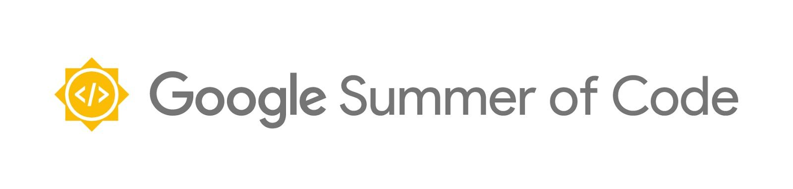
Ajudeu-nos a canviar el món amb cada línia de codi!

Al llarg dels últims 14 anys, GSoC ha permès que més de 14.762 estudiants de 109 països treballin en 651 projectes de codi obert i produeixin milions de línies de programa des que va començar el 2005.

Els objectius del programa són:

- Motivar que els estudiants comencin a participar en el desenvolupament de codi obert.
- Donar als estudiants d’informàtica i d’àrees relacionades l’oportunitat de fer feina relacionada amb els seus objectius acadèmics.
- Fer que els estudiants adquireixin experiència en escenaris reals de desenvolupament de programari (com ara les proves, el control de versions, les llicències de programari, l’etiqueta en llistes de correus, etc.))
- Crear més codi obert.
- Ajudar als projectes de codi obert a atreure-hi nos desenvolupadors.

Treballant en línia, els estudiants seleccionats rebran una beca que els permetrà concentrar-se en els seus projectes de programació durant tres mesos. Uns mentors voluntaris ajudaran els estudiants a planificar el seu temps, respondran a les seves preguntes, i els guiaran en bones pràctiques, en l’ús de les eines específiques de cada projecte, i quant a les normes de la comunitat.

Els estudiants rebran una valuosíssima experiència d’aprenentatge, una introducció a la comunitat global del programari lliure i de codi font obert, i podran afegir als seus currículums una línia que els seus futurs ocupadors voldran veure-hi!

Les organitzacions mentores guanyaran noves contribucions i nous contribuïdors, a més del reconeixement de Google i un perfil més elevat per als seus projectes.

Les aplicacions dels estudiants estaran obertes entre el 25 de març i el 9 d’abril.

Trobareu tots els detalls sobre els requisits de participació, normes del programa, calendari i altres informacions a
https://g.co/gsoc

